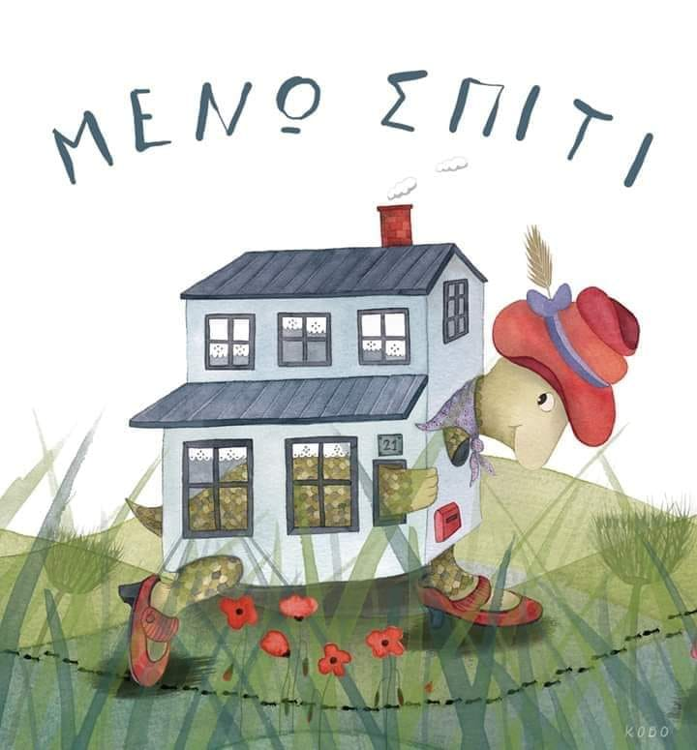
Τετάρτη 18 Μαρτίου 2020

Αγαπημένοι μου μαθητές μένουμε σπίτι για κάποιο λόγο, σήμερα θα μάθουμε για ποιο λόγο γίνεται αυτό.
Εργασία 1. Ανάγνωση
Διαβάζω το παραμύθι μόνος μου ή μόνη μου:
https://660919d3-b85b-43c3-a3ad-3de6a9d37099.filesusr.com/ugd/64c685_63d286ef487b437fb4aaa3c6ea2c01c4.pdf
Μου διαβάζει το παραμύθι η μαμά ή ο μπαμπάς:
https://online.fliphtml5.com/ksfx/tcou/?fbclid=IwAR31KbEC_D4kDNbZL31p9wU1EU7jVbAcq-M-cZOyCFbfUthnfCg5sGs1KMI#p=3
Εργασία 2. Γραπτός Λόγος
Αφού έχεις ακούσει, δει και διαβάσει τόσα για τον ιό με την κορόνα, μπορείς να γράψεις στο Τετράδιο Γραπτού Λόγου 3 προτάσεις γι αυτόν.
1.Ημερομηνία 2.Θέμα: "Ο ιός με την κορόνα" 3. Ζωγραφιά 4.Ξεκινώ με ΚΕΦΑΛΑΙΟ 5.Αφήνω κενά ανάμεσα στις λέξεις 6.Βάζω τελεία.

Νιώθω....
Αισθάνομαι...
Θέλω.....

Συμπληρώνεις τις προτάσεις όπως εσύ επιθυμείς. Φυσικά δεν ξεχνώ να κάνω και μια ζωγραφιά! Μόλις το τελειώσεις πες τη μαμά να το βγάλει μια φωτογραφία να το καμαρώσω!
Γενικές οδηγίες:
Το παραμύθι ανοίγει πατώντας πάνω στα μπλε γράμματα με το ποντίκι ταυτόχρονα δεξί κλικ και ctrl . Αν για κάποιο λόγο δεν ανοίγει θα σας το στείλω με άλλο τρόπο. Αφήστε τα παιδιά να το κάνουν μόνα τους, ας έχουν λάθη, βοηθήστε μόνο όταν σας ρωτούν.
Καλή μας αρχή!

